常江湾社区用房项目总图方案公示

2020-113
根据《中华人民共和国城乡规划法》《中华人民共和国行政许可法》，我局现将拟审批事项向社会各界予以公示（具体内容详见大连金普新区网站https://www.dljp.gov.cn及现场公示牌）。如相关部门及利害关系人有异议，请在本公示发布后7日内向我局提出书面申请。逾期或无异议，我局将依法进行批复。
大连市自然资源局金普新区分局
2020年9月24日

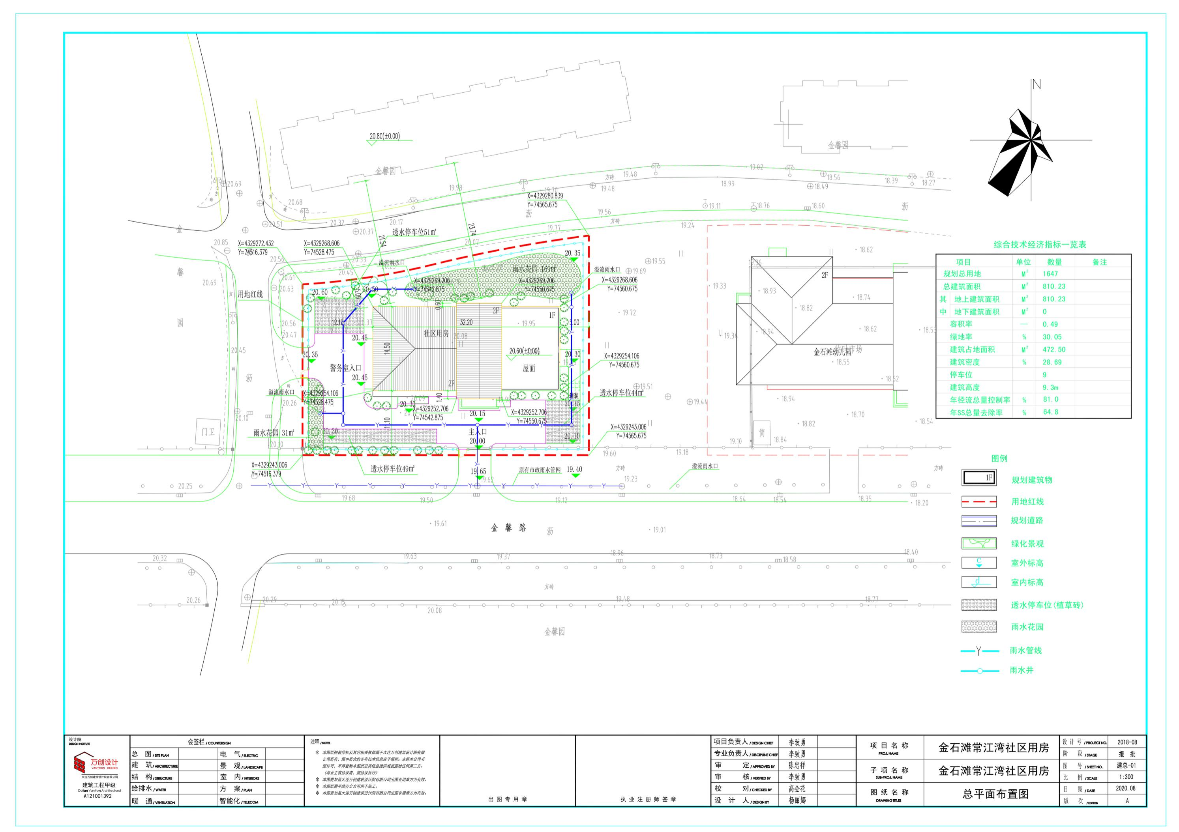
总图：
项目名称： 常江湾社区用房
项目位置: 金石滩北部区
使用性质： 居住用地（服务设施用地）
用地面积：1647平方米
容积率：≤0.5
建筑控制高度：≤12米
审批事项：总图方案
公示时间：2020年9月27日至2020年10月3日
公示内容咨询电话：87536351
公示意见反馈电话：87560025
网上反馈意见信箱：dkgongshifankui@126.com

